Números naturais e Racionais
Os números 0, 1, 2, 3, 4, 5, 6, 7, 8, 9, 10, 11, ... são chamados
NÚMEROS NATURAIS e formam um conjunto infinito de números inteiros positivos.
No nosso dia a dia, porém, usamos números que não fazem parte do conjunto dos números
naturais. Com certeza, você conhece alguns deles.

- Observe as escritas a seguir e diga a que elas se referem:

Em Matemática, números como esses são chamados NÚMEROS RACIONAIS e, nestes casos, estão escritos na forma decimal. Popularmente, as pessoas dizem que são “números com vírgulas”. Os números racionais também podem ser representados sob a forma de frações.

- Leia o texto para responder às perguntas.
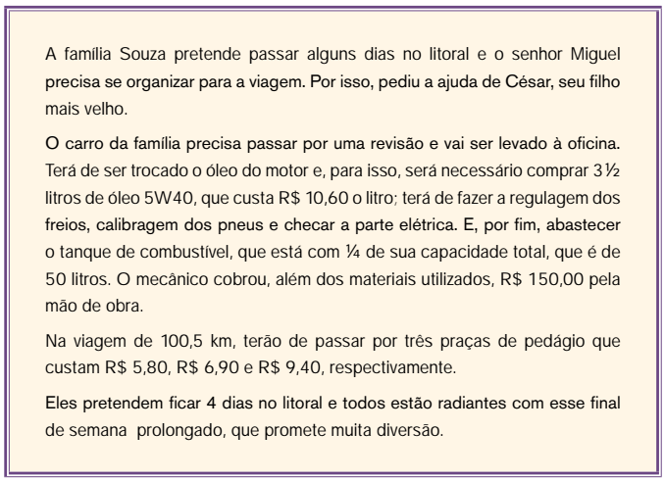
a) Você sabe ler e entende todos os números que aparecem no texto? Se não, quais você tem dúvidas?

b) No texto da atividade anterior, você identificou várias escritas numéricas. Escreva, por extenso,
como você faz a leitura de algumas delas.

Escrita numérica | Escrita por extenso
3½ litros

R$10,60

¼

100,5 km

c) Responda com base nas informações do texto. Apresente os cálculos necessários.
c.1 Para a troca de óleo do carro do Sr. Miguel, quantos litros
serão necessários?
c. 2 Para a troca de óleo do carro da família Souza, quantos
reais serão gastos?
c.3 O tanque do carro está com 1/4 de combustível. Quantos quartos são necessários para que ele fique completo?
c.4 Quantos litros de combustível está o carro?
c.5 Qual o gasto total que a família Souza terá com o pedágio no trajeto de ida ao litoral?

